Interventi a favore delle Famiglie L.R. 30/98 - FNPS 2023
DGR 1737 del 20/11/2023 DDS 117/2024

ALL’UNIONE DEI COMUNI VALLATA DEL TRONTO

Il sottoscritto/a ___________________________________________________________________
nato/a a _____________________(____) il __________ Stato di nascita _____________________ Cittadinanza _________________________ Stato civile __________________________________
residente a _________________________________________________ (____) CAP __________
in via __________________________________________________________________n. _______
Codice Fiscale ______________________________ Tel __________________________________
Cell ____________________________ Indirizzo E-Mail __________________________________

CHIEDE

Di accedere ai benefici economici a sostegno della famiglia di cui alla L.R 30/98 FNPS 2023 per la seguente area di intervento (scegliere 1 SOLO intervento):

- INTERVENTO A. AIUTI DI NATURA ECONOMICA PER SOSTENERE DONNE SOLE IN STATO DI GRAVIDANZA O CON FIGLI NON RICONOSCIUTI DALL’ALTRO GENITORE E NUCLEI MONOGENITORIALI IN DIFFICOLTÀ:

- donne sole in stato di gravidanza o con figli non riconosciuti dall’altro genitore
- madri e padri di minori riconosciuti da un solo genitore o di minori per cui sia presente solo uno dei genitori (es. vedove/i, donne sole/ragazze madri, singles che hanno in affido/adottato minori…)
- madri e padri di minori riconosciuti da entrambi i genitori, conviventi con uno solo di essi (es. separati/divorziati…)

- INTERVENTO B. AIUTI DI NATURA ECONOMICA PER SOSTENERE NUCLEI FAMILIARI CON 3 O PIÙ FIGLI (DI CUI ALMENO UNO MINORE)

A tal fine, sotto la propria responsabilità, ai sensi degli artt. 46 e 47 D.P.R. 445/2000 e consapevole delle sanzioni penali previste dall’articolo 76 del D.P.R. 445/2000, nei casi di dichiarazioni mendaci,

DICHIARA

(BARRARE TUTTE LE OPZIONI DI INTERESSE
◻ di possedere i requisiti previsti per la richiesta di cui sopra;
◻ di essere cittadino italiano o di uno Stato aderente all’Unione Europea;
◻ di essere cittadino di uno Stato non aderente all’Unione Europea con titolarità di permesso di soggiorno rilasciati ai sensi degli articoli 5 e 9 del D.Lgs. 25/07/1998 nr. 286 e smi – di cui allega copia;
◻ di essere residente in uno dei Comuni dell’ATS 23;
◻ Che l'attestazione I.S.E.E. ordinario dell'anno in corso, calcolato sul nucleo familiare anagrafico, ammonta a euro _______________________ come da dichiarazione sostitutiva unica rilasciata in data ____________ dal C.A.A.F. __________________ con sede in ________________ con scadenza _____________
◻ Che si è richiesta ma non ancora ottenuta l'attestazione ISEE ordinario dell'anno in corso calcolato sul nucleo familiare anagrafico, pertanto si allega la Dichiarazione Sostitutiva Unica – D.S.U. - rilasciata dal C.A.A.F. _____________ con sede in ________________;
Qualora sussista una difformità tra il nucleo familiare anagrafico e quello dichiarato in sede di DSU-ISEE dovuta a separazione legale ovvero consensuale omologata o divorzio dell'interessato o dei singoli componenti del nucleo familiare alla data di presentazione della domanda
DICHIARA che il matrimonio del Sig ___________________________________con la Sig.ra ____________________________ tra loro:
◻separati legalmente ◻separati consensualmente con omologa del Giudice ◻ divorziati come da provvedimento del Tribunale di ________________________ in data __________ n. ___________
è stato celebrato nel Comune di ___________________________;
◻ di essere consapevole che non possono presentare domanda di contributo:
- altri componenti del nucleo familiare del richiedente medesimo beneficio;
- soggetti che abbiano inoltrato analoga richiesta di contributo in altro comune del territorio regionale;
- persone inserite in modo continuativo in strutture residenziali;
- nuclei familiari con minori inseriti a tempo pieno in strutture residenziali o in famiglie affidatarie con retta a carico dell'ente locale;
◻ di impegnarsi a comunicare, all’ufficio e all’ambito, eventuali variazioni di indirizzo/recapito o di altre condizioni, quale ad esempio la variazione dell’IBAN, consapevole che la mancata comunicazione delle variazioni è diretta responsabilità dell’aspirante ed esime l’Unione da ogni e qualsiasi responsabilità relativa alla mancata comunicazione di notizie in ordine ai procedimenti attivati.

DI CHIEDERE IL SEGUENTE CONTRIBUTO (BARRARE):

Per Area INTERVENTO A. Aiuti di natura economica per sostenere donne sole in stato di gravidanza o con figli non riconosciuti dall’altro genitore e NUCLEI MONOGENITORIALI in difficoltà:

◻ di essere donna sola in stato di gravidanza o di appartenere a nucleo familiare monoparentale con minori riconosciuti da un solo genitore o per cui sia presente solo uno dei genitori, con valore ISEE vigente non superiore ad € 12.000,00, IMPORTO CONTRIBUTO 500,00;
◻ di appartenere a nucleo familiare monoparentale con minori riconosciuti da entrambi i genitori, conviventi con uno solo di essi, con valore ISEE vigente non superiore ad € 12.000,00, IMPORTO CONTRIBUTO 500,00;

Per Area INTERVENTO B.

◻ di appartenere a nucleo familiare con 3 o più figli (di cui almeno uno minore) con valore ISEE vigente non superiore ad € 12.000,00, IMPORTO CONTRIBUTO 500,00

DICHIARA INOLTRE

- Di aver preso visione dell’avviso pubblico a sostegno della famiglia di cui alla L.R. 30/98 e di conoscere tutte le prescrizioni in esso contenute;
- Di essere consapevole che gli interventi di cui alla L.R. 30/98 – Fondo Famiglia 2022 sono realizzati per gli importi definiti dalla Regione solo entro i limiti delle risorse trasferite dalla Regione;
- Di essere a conoscenza che le dichiarazioni sostitutive rese in sede di richiesta di contributo possono essere sottoposte a verifiche e controlli conformemente alla vigente normativa. A norma degli artt. 75 e 76 del D.P.R. 28/12/2000, n. 445 e s.m.i., chi rilascia dichiarazioni mendaci è punito ai sensi del codice penale e delle leggi speciali in materia e decade dai benefici eventualmente conseguenti al provvedimento emanato sulla base della dichiarazione non veritiera. In caso di dubbia attendibilità delle dichiarazioni rese in merito al reddito, con particolare riguardo ai casi di certificazione ISEE in cui i redditi dichiarati risultino pari a zero, l’Unione si riserva di inviare gli atti agli uffici finanziari per gli accertamenti di competenza. Ferme restando le sanzioni penali previste dall’art. 76 del DPR n. 445/2000, qualora dal controllo emerga la non veridicità del contenuto della dichiarazione sostitutiva, il dichiarante decade dai benefici eventualmente conseguenti al provvedimento emanato sulla base della dichiarazione non veritiera. L’Amministrazione agirà per il recupero delle somme indebitamente percepite, gravate di interessi legali;
- Di impegnarsi a fornire ogni ulteriore documentazione ritenuta utile dall’Unione per l’istruttoria della domanda, ed autorizzare, ai sensi della normativa privacy l’acquisizione e il trattamento dei dati personali ai soli fini della concessione del contributo richiesto con la presente istanza.
- di aver preso visione dell’Informativa privacy ai sensi dell’art. 13 del Regolamento 2016/679/UE - GDPR General Data Protection Regulation e dell’Informativa sulle modalità e contenuti della comunicazione di avvio del procedimento ai sensi della L.241/1990 e s.m.i., sulla base della comunicazione riportata in calce all’avviso pubblico e al presente modello di domanda.

DI ESSERE consapevole che potranno essere eseguiti controlli da parte degli Uffici Servizi Sociali dell’Unione dei Comuni Vallata del Tronto, diretti ad accertare la veridicità delle dichiarazioni rese. È, inoltre, consapevole che gli interventi di cui alla LR 30/98 FNPS 2022 verranno realizzati solo previa verifica della disponibilità delle risorse trasferite dalla Regione e alle risorse di bilancio;

DICHIARA CHE IL PROPRIO IBAN E’ IL SEGUENTE

❑ C/C bancario/postale

Codice IBAN
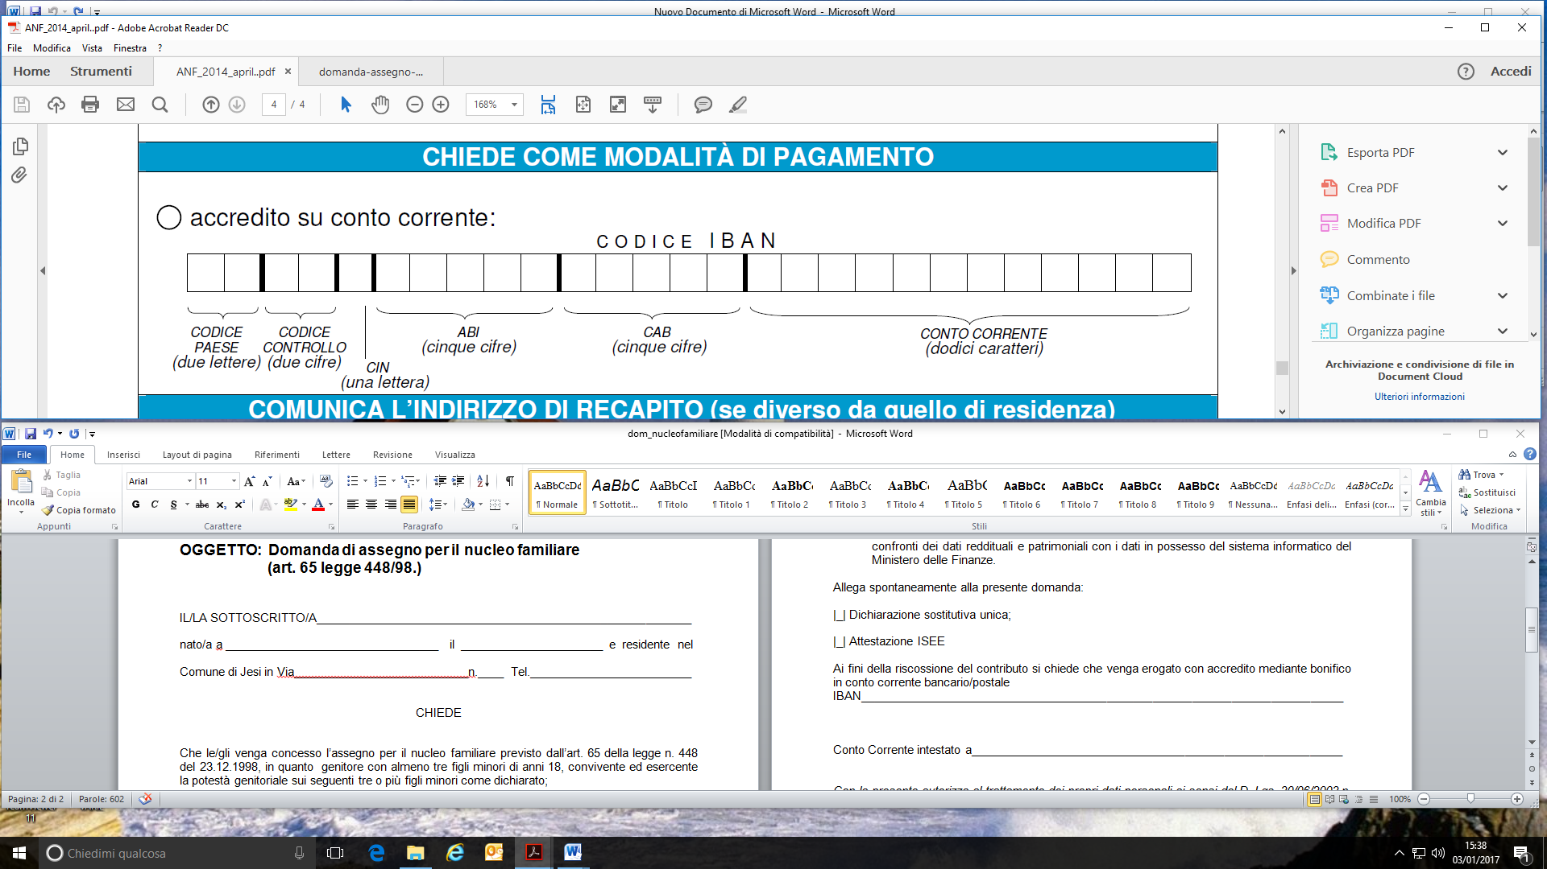
NOTA: il titolare del conto deve coincidere con chi richiede il contributo e il conto può anche essere cointestato con altro familiare

ALLEGA ALLA PRESENTE:
- Dichiarazione e Attestazione ISEE, corrispondente alla situazione anagrafica del nucleo al momento della presentazione della domanda. Si prega di fare attenzione che l’attestazione ISEE non presenti difformità. In caso di non disponibilità entro la data di scadenza presentare ricevuta attestante la presentazione della Dichiarazione Sostitutiva Unica – D.S.U. - rilasciata dal C.A.A.F.
- Copia documento di identità in corso di validità e – per i cittadini extracomunitari – copia del permesso di soggiorno o permesso di soggiorno CE per soggiornanti di lungo periodo. In caso di rinnovo di permesso, copia della ricevuta attestante la richiesta
- Autodichairazione attestante lo stato di famiglia (come autodichiarazione farà fede il documento di richiesta di contributo relativa alla presente fascia di intervento).
- Copia IBAN (non si accettano LIBRETTI postali o bancari).

Li ________________Data ____________

FIRMA

_________________________________

INFORMATIVA SULLA PRIVACY AI SENSI DEL REGOLAMENTO EUROPEO PER LA PROTEZIONE DEI DATI 679/2016 (GDPR)
La informiamo che i dati personali e sensibili da lei forniti e quelli che eventualmente fornirà anche successivamente, formeranno oggetto di trattamento nel rispetto della normativa sopra richiamata.
Per trattamento si intende la raccolta, registrazione, conservazione, elaborazione, modificazione, selezione, estrazione, raffronto, utilizzo, interconnessione, blocco, comunicazione, diffusione, cancellazione, distribuzione dei dati personali, ovvero la combinazione di due o più di tali operazioni.
Titolare, Responsabile e incaricati al trattamento
Il Titolare del trattamento dati è l’UNIONTE DEI COMUNI VALLATA DEL TRONTO sita in Via Carrafo 22, Castel di Lama. Il Responsabile del trattamento è il Responsabile dell’Ufficio.
Finalità e modalità del trattamento
L’Unione dei Comuni Vallata del Tronto è, titolare del trattamento, tratta i dati personali liberamente conferiti, per le finalità esclusivamente e strettamente connesse alla concessione del beneficio richiesto legge regionale n. 30/98. Il trattamento sarà svolto in forma automatizzata e/o manuale, nel rispetto di quanto previsto dall’art. 32 del GDPR 2016/679.
Consenso
Il consenso del trattamento ai fini istituzionali è necessario ed obbligatorio per le finalità stesse: l’Unione dei Comuni Vallata del Tronto non potrebbe erogare i servizi e adempiere agli obblighi nei confronti dei richiedenti nel caso di rifiuto a conferire i dati e ad autorizzarne la comunicazione ai soggetti terzi contitolari di trattamento.
In caso di erogazione del contributo, limitatamente alla conclusione del procedimento in parola, i dati personali indispensabili potranno essere comunicati anche ad altre Pubbliche Amministrazioni esclusivamente per il perseguimento delle previste norme. Nello specifico, i dati personali vengono trattati dall’Unione dei Comuni Vallata del Tronto nell’ambito delle sue attività istituzionali, in particolare nella gestione dei rapporti con l’utenza e in generale per tutte le finalità connesse agli obblighi previsti dalla normativa vigente in materia di interventi a favore della famiglia.
Periodo di conservazione
I dati personali verranno conservati per un arco di tempo non superiore al conseguimento delle finalità per le quali i dati personali sono trattati (finalità istituzionali e non commerciali).
Diritti del cittadino
Per esercitare i diritti di cui all’art. 13 del GDPR e/o per eventuali chiarimenti in materia di tutela dati personali è possibile scrivere una mail all’attenzione del DPO dell’Unione ovvero la società SISTEMA SRL in San Benedetto del Tronto in via N. Sauro, 162 tel. 0735/658948, fax. 0735/751462 email. pignotti@cnapicena.it privacysistema@legalmail.it
I diritti del cittadino sono quelli previsti dal Regolamento UE 679/2016 (GDPR).
Il cittadino può:
- ricevere conferma dell’esistenza dei dati suoi personali e richiedere l’accesso al loro contenuto;
- aggiornare, modificare e/o correggere i suoi dati personali;
- chiedere la cancellazione, la trasformazione in forma anonima, il blocco dei suoi dati trattati in violazione di legge;
- chiedere la limitazione del trattamento;
- opporsi per motivi legittimi al trattamento.

………………………., lì………………. IL DICHIARANTE (Firma leggibile)_____________________

